



**UNIVERSIDAD TECNOLÓGICA DE PANAMÁ**

**INFORME GERENCIAL**

**ESTADÍSTICA INFERENCIAL**

**TAREA**

**TEMA:** **Probabilidad**

NOMBRE DEL ANALÍSTA: SOLIS,MICHAEL

FECHA DE ENTREGA: 09/11/21

**RESOLVER EL SIGUIENTE PROBLEMA:**

1. ¿Cuál es la probabilidad de obtener una cara en un lanzamiento al aire de una moneda balanceada?

**Paso #1: Experimento:**

Calcular la probabilidad de obtener una cara de una moneda de 2 lados y una de ellas es cara.

**Paso #2: Evento (s):**

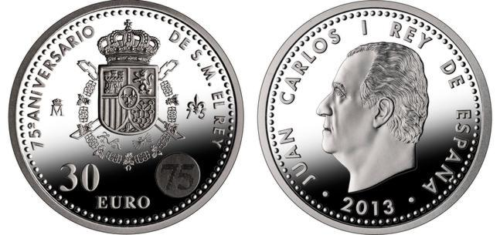

**Paso #3: Probabilidad:**

$$P (cara) = \frac{1}{2}$$

$$P (cara) = 0.5$$

$$P \left(cara\right)= 50\%$$

FIRMA DEL ANALÍSTA: ______________________________________

